# 汇编语言上机报告4

# 第一题：

## 算法流程：

## 运行结果解析：

1、常规操作，将数据段由AX寄存器送入DS数据段中

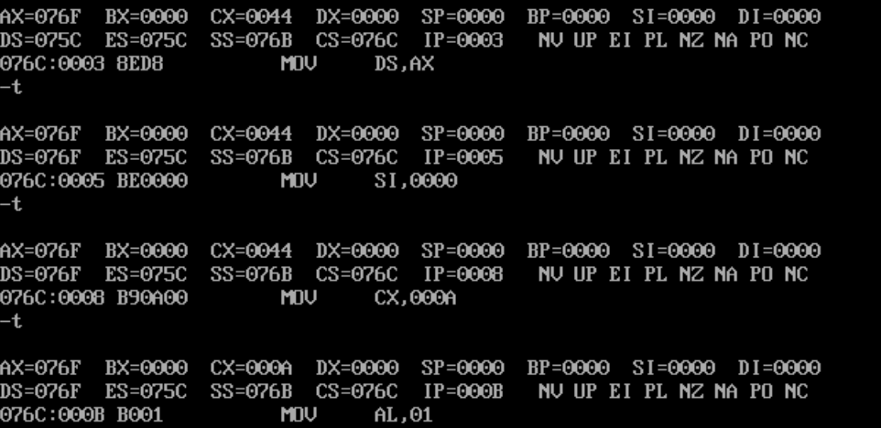

2、设置CX中循环初值为10



3、将CX压入栈空间内

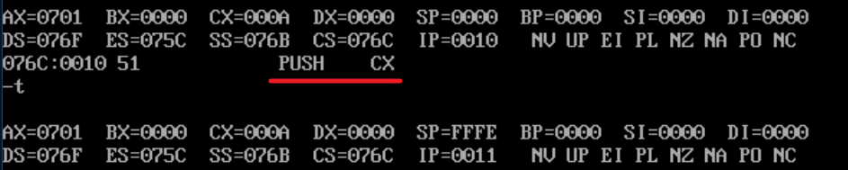

4、小于等于则跳转

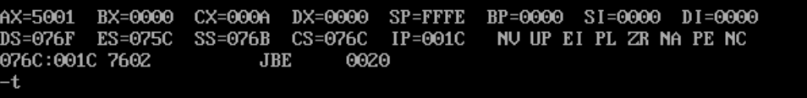

5、进入循环，开始遍历

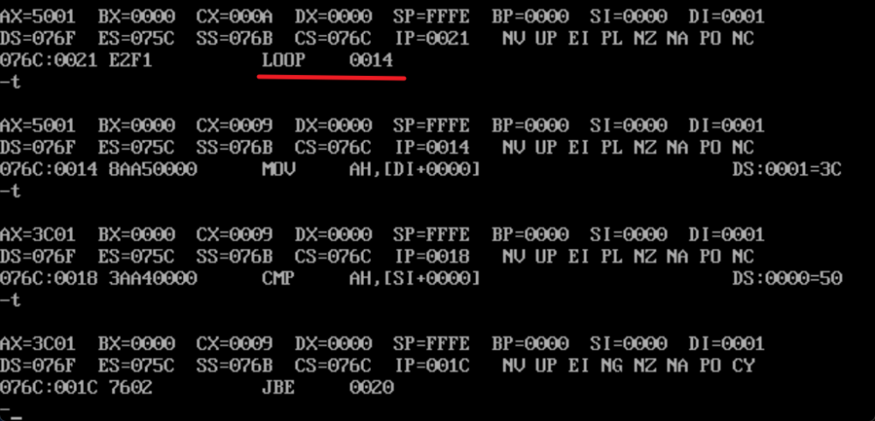

6、运行结果展示

